

|  |  |  |
| --- | --- | --- |
| **Trápí Vás některý z níže uvedených zdravotních problémů?**  **Vybírejte z: Ano / Ne** | **ANO** | **NE** |
| Bolesti hlavy |  |  |
| Pálení žáhy |  |  |
| Nechutenství |  |  |
| Žaludeční vředy |  |  |
| Nevolnosti |  |  |
| Onemocnění žlučníku |  |  |
| Onemocnění slinivky |  |  |
| Cukrovka typ I |  |  |
| Cukrovka typ II |  |  |
| Onemocnění tenkého střeva |  |  |
| Onemocnění tlustého střeva |  |  |
| Onemocnění jater |  |  |
| Nadýmání |  |  |
| Zácpa |  |  |
| Průjem |  |  |
| Vypadávání vlasů, lámání nehtů |  |  |
| Ekzémy |  |  |
| Akné |  |  |
| Kožní plísně |  |  |
| Astma |  |  |
| Alergie |  |  |
| Snížená imunita |  |  |
| Gynekologické problémy |  |  |
| Urologické problémy |  |  |
| Srdeční onemocnění |  |  |
| Křečové žíly |  |  |
| Potravinové alergie, intolerance |  |  |
| Štítná žláza |  |  |
| Vysoký krevní tlak |  |  |
| Nízký krevní tlak |  |  |
| Cholesterol |  |  |
| Dědičné onemocnění |  |  |
| Rakovina |  |  |
| Prodělané operace |  |  |

**Dotazník k vytvoření Nutričního plánu na míru**

|  |
| --- |
| **Pokud jste výše uvedli onemocnění, zde upřesněte (např. typ, jak dlouho onemocnění trvá, s jakými příznaky apod.):** |
|  |

|  |  |  |
| --- | --- | --- |
| **Vyplňte prosím:** | | **Léky (název, dávkování):** |
| Výška v cm: |  |  |
| Váha v kg: |  |
| Věk: |  |
| Obvod boky cm: |  |
| Obvod pas cm: |  |
| Obvod stehna: |  |
| Obvod prsa: |  |
| Antikoncepce: |  |
| Kouření (popř. kolik) |  |
| Alkohol (popř. kolik): |  |

|  |
| --- |
| **Vaše procento tuku v těle dle obrázku níže:** |

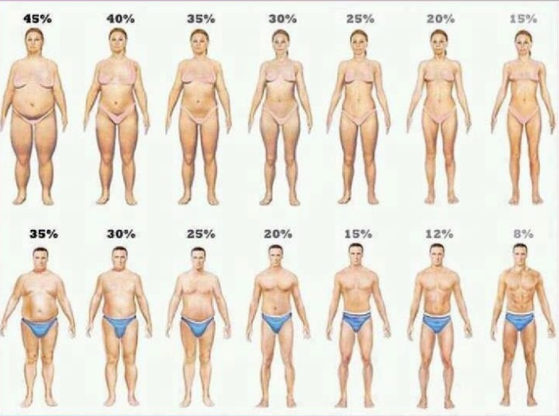

|  |  |  |  |  |  |  |
| --- | --- | --- | --- | --- | --- | --- |
| **Rodinná anamnéza (závažnější onemocnění - rodiče, sourozenci, prarodiče), prosím vypište:** | | | | | | |
|  | | | | | | |
|
|
|
|
|
|
|
|  |  |  |  |  |  |  |
| **Doplňky stravy (prosím vypište názvy a dávkování):** | | | | | | |
|  | | | | | | |
|
|
|
|

|  |  |  |  |  |  |  |
| --- | --- | --- | --- | --- | --- | --- |
| **Jaký typ jídla preferujete? Sladké, nebo slané? Vypište, klidně i konkrétní potraviny:** | | | | | | |
|  | | | | | | |
|
|  |  |  |  |  |  |  |
| **Po jakém jídle se cítíte více sytí? Spíše sacharidová (rýže, brambory, sladké), nebo bílkovinná (maso)?** | | | | | | |
|  | | | | | | |
|
|
|  |  |  |  |  |  |  |
| **Na jakých partiích přibíráte jako první a kde jako první vidíte úbytek hmotnosti?** | | | | | | |
| Přibírám hlavně na:  Úbytek hmotnosti je viditelný jako první na: | | | | | | |
|
|

|  |
| --- |
| **Pohyb (kolikrát týdně + jak dlouho + jaký druh sportu):** |
|  |

|  |  |  |  |  |  |  |  |
| --- | --- | --- | --- | --- | --- | --- | --- |
| **Držíte, nebo držela jste v minulosti nějakou dietu? Zkoušela jste jakýmkoliv způsobem upravit stravování za cílem změny váhy? Prosím popište a jaký byl výsledek? Co Vám dělalo problémy?** | | | | | | | |
|  | | | | | | | |
|
|
|
|
|
|  |  |  |  |  |  |  |
|  |  |  |  |  |  |  |
| **Denní režim – prosím popište svůj běžný den, režim v práci atd.:** | | | | | | | |
|  | | | | | | | |
|
|
|
|
|
|
|
|
|
|
|
|
|
|
|